Нормативный срок обучения:
ординатура – 2 года,
интернатура – 1 год,
цикл профессиональной переподготовки – 5 мес.;
циклы тематического усовершенствования 1 мес.;
циклы общего усовершенствования – 1 мес.
Наличие объектов для проведения практических занятий:практические занятия проводятся непосредственно в операционных и отделениях реанимации и интенсивной терапии клинических баз кафедры. Для отработки навыков сердечно-легочной реанимации имеются современные манекены - симуляторы.
Программа обучения в интернатуре и ординатуре по специальности "Анестезиология и реаниматология", «Токсикология» и «Трансфузиология» позволяет изучить теоретические основы общих и частных вопросов специальности и освоить практические навыки, необходимые для начала самостоятельной профессиональной деятельности.
Кафедра проводит циклы общего и тематического усовершенствования, мастер-классы (в том числе по регионарной анестезии, анестезиологии и реаниматологии, респираторной поддержке, методам лечения острой и хронической боли, анестезиологическому обеспечению операций высокого риска, современным вопросам трансфузиологии и токсикологии).
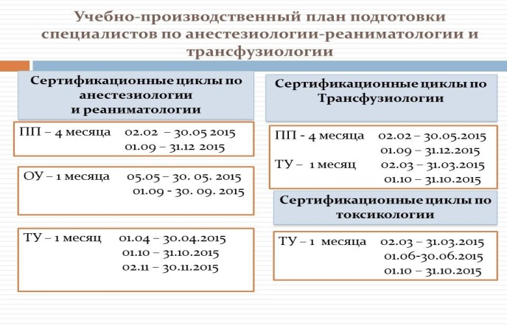
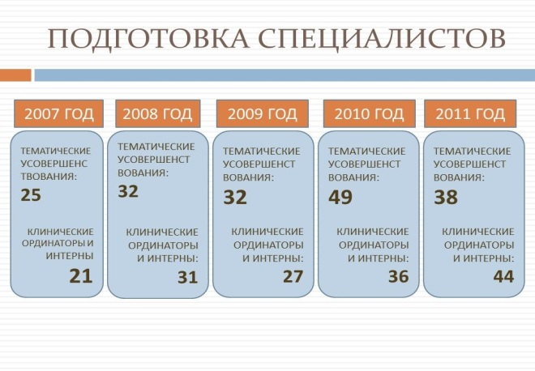
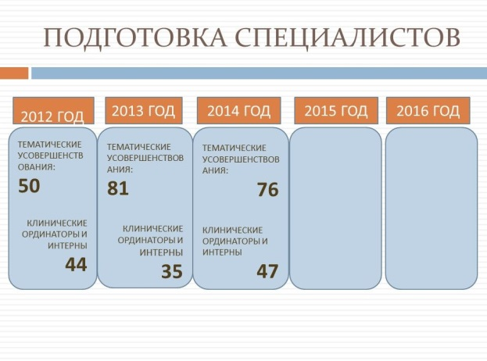
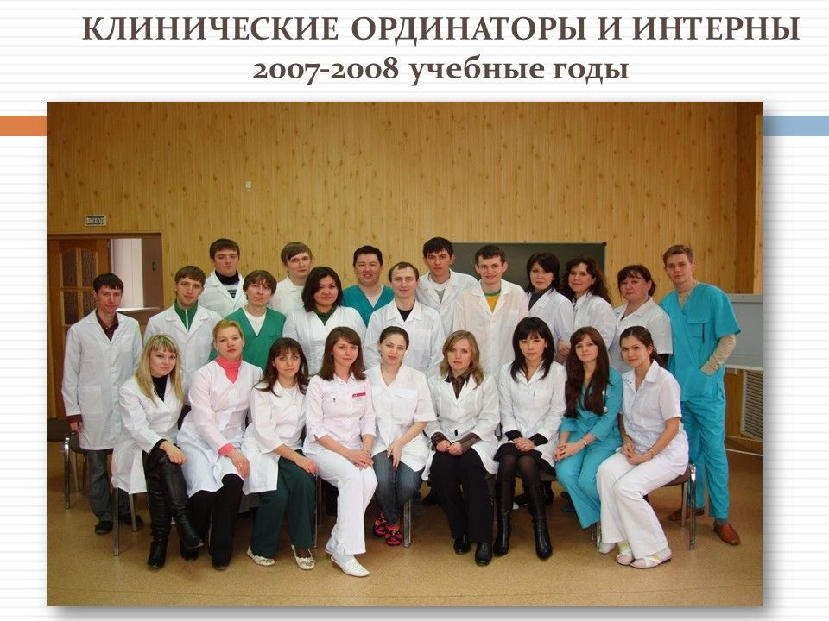
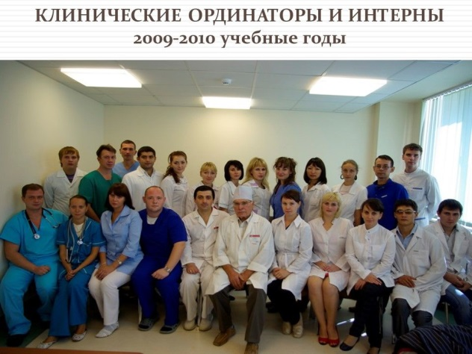
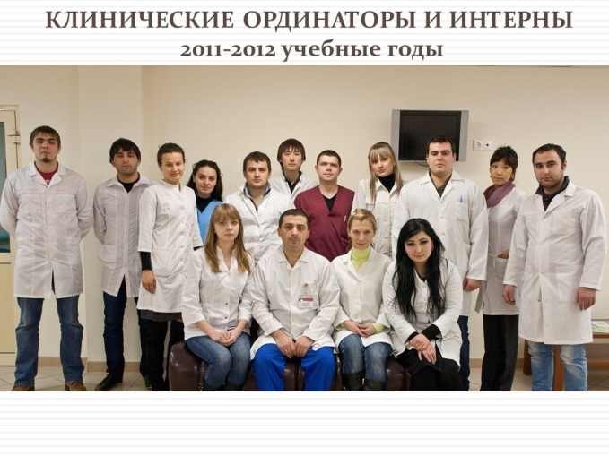
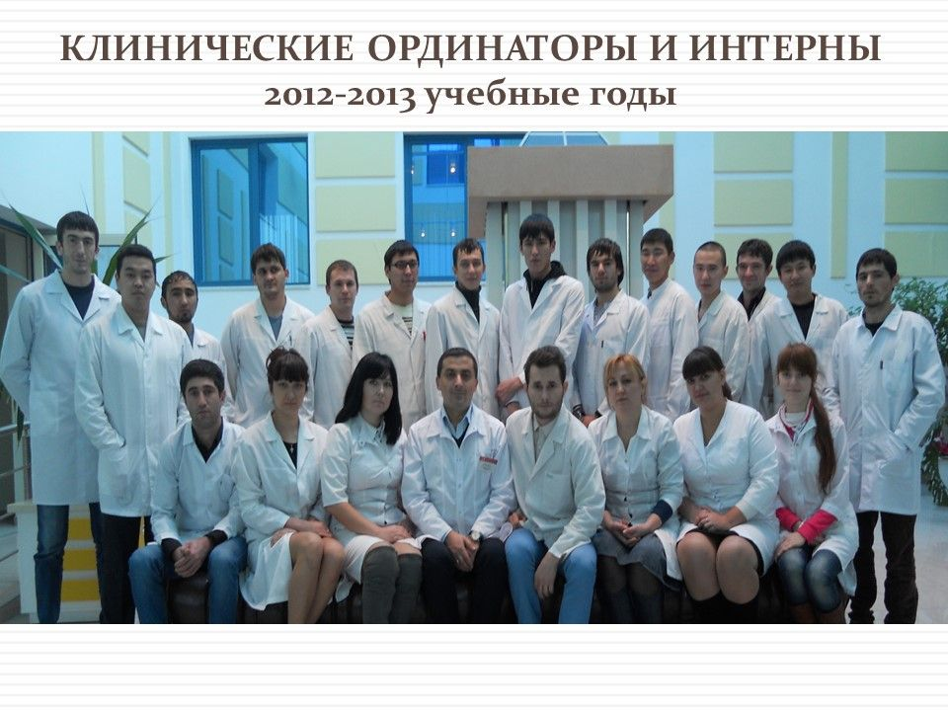
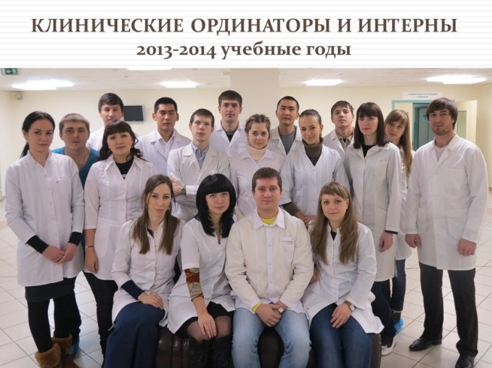
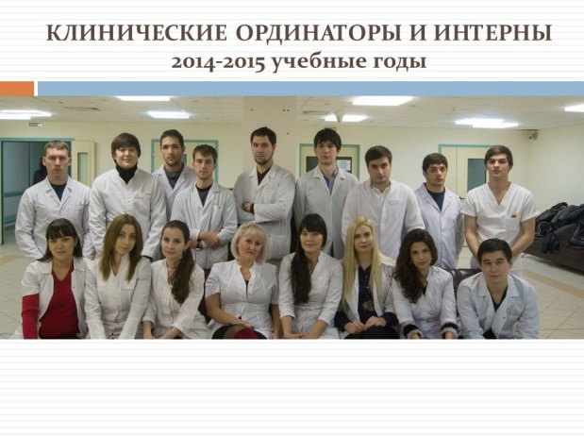
За годы своего существования кафедра (с 2007 г.) провела свыше 67 циклов, подготовила более 383тыс. врачей-слушателей и более 285 ординаторов и интернов.

